Система упражнений по работе над усвоением фразеологических единиц.

Цели:
• Помочь детям усвоить значения фразеологизмов.
• Показать школьникам возможность подбора синонимичных и антонимичных пар фразеологизмов.
• Помочь детям осознать фразеологизмы, встречающиеся в разговорной речи.

Упражнения.
1. «Фразеологический зверинец».
Вместо точек вставьте названия животных.
•Голоден как … Изворотлив как.....
•Хитер как... Колючий как.....
•Труслив как... Надут как.....
•Здоров как... Нем как.....
•Грязный как.. . Упрям как.....
(Ответ: волк, лиса, заяц, бык, уж, индюк, рыба, свинья, осел, сорока).

2. «В три колонки».
Укажите сначала фразеологизмы со значением «обманывать», затем со значением «бездельничать» и, наконец, со значением «быстро». Выпиши в три колонки.
Сломя голову, сидеть сложа руки, втирать очки, во все лопатки, лодыря корчить, бить баклуши, водить за нос, во весь дух, собак гонять, вводить в заблуждение, высунув язык, со всех ног.

3. «Рисунки — подсказки».
Вспомните, какие фразеологизмы мы употребляем, когда говорим. Подсказкой вам будут рисунки (см. Приложение ).
• о том, кто сам не пользуется и другим не дает;
• об очень большой тесноте в помещении;
• о том, кто потерпел неудачу, оказался в неловком, смешном, положении.
• о полной тишине;
• о первых признаках проявления чего- нибудь хорошего, радостного;
• о человеке, на которого постоянно сваливают чужую вину, ответственность за чужой проступок;
• об удачливом, счастливом человеке;
• о состоянии тоски, тревоги, беспокойства;
• о том, к чему трудно придраться;
• о забывчивости, плохой памяти;

(Ответы: яблоку негде упасть; слышно , как муха пролетит; первая ласточка, козел отпущения; в рубашке родился ; на душе кошки скребут; комар носа не подточит, голова как решето, собака на сене, сел в галошу).

4. «10 фразеологизмов».
Найди в тексте 10 фразеологизмов и объясни их.
- Саша, не стучи: уже поздно, соседи спят,- сказала мама.
А Саша стучит.
-Прекрати стук!- сказал папа.
А Саша стучит.....
-Как об стенку горох, - говорит бабушка.- Ему хоть кол на голове теши, а он все свое.. .Отберу молоток!..
Стучит...
-Сказано - сделано!- Бабушка взяла у Саши молоток и унесла прочь.
-Отдай!
-Завтра. А сейчас молотка не видать тебе как своих ушей!
Саша заплакал.
-Я машину чиню...
А бабушка:
-Всему свое время.
-Зачем молоток унесла?
-Ему про Ерему, а он про Фому. Да ты как с Луны свалился . Русским языком сказано, поздно уже, все спят.
-Не все: мы не спим.
-Ну, хватит воду в ступе толочь. Марш в кровать.
Папа сказал:
-Какая живая у нашей бабушки речь- вся пословицами пересыпана. Что ни слово, то пословица или поговорка.
А бабушка говорит:
-Кашу маслом не испортишь.

5. «Узнай по рисунку».
-Прочитайте выражения и рассмотрите рисунки. В каких случаях рисунок соответствует выражению?
• Мальчик у доски, он хватается за соломинку. - Хватается за соломинку.
• Два сапога рядом. - Два сапога- пара.
• Падает снег на головы детей. - Как снег на голову.
• Взрослые и дети сажают деревья. - Рука об руку.
• С гуся стекает вода. - Как с гуся вода.
• Пес острит уши. - Навострить уши.
• Мальчик ломает дрова. - Наломать дров.
• Мальчик с пустыми длинными рукавами. - Спустя рукава.
• Девочка в море по колено. - Море по колено.

6.«Фразеологизмы — синонимы».
К данным выражениям подберите синонимы из колонки справа.
Золотые руки | С глазу на глаз
Закрывать глаза | Смотреть сквозь пальцы
Плечом к плечу | Мастер на все руки
Одним словом | Лодыря гонять
Бить баклуши | Кот наплакал
Один на один | Бок о бок
Капля в море | Короче говоря

7.«Фразеологизмы — антонимы».
К данным выражениям подберите антонимы из колонки справа.

Брать себя в руки | Спустя рукава
Заварить кашу | Выходить из себя
Засучив рукава | Расхлебывать кашу
Первым делом | На худой конец
В лучшем случае | В последнюю очередь
8. «Вместо фразеологизмов - синонимы».
Замените фразеологические обороты словами - синонимами.
В час по чайной ложке; рукой подать; повесить нос; раз, два и обчелся; куры не клюют; кожа да кости.
(Ответы: медленно, близко, грустить, мало, много, худой).

Подбор таких упражнений позволяет учителю провести не только анализ лексического значения фразеологизмов, но и оказывает определённое воздействие на ученика, даёт представление о предмете окружающей жизни через устойчивые выражения языка, способствует воссоздающему и творческому воображению школьника.

ПРИЛОЖЕНИЕ
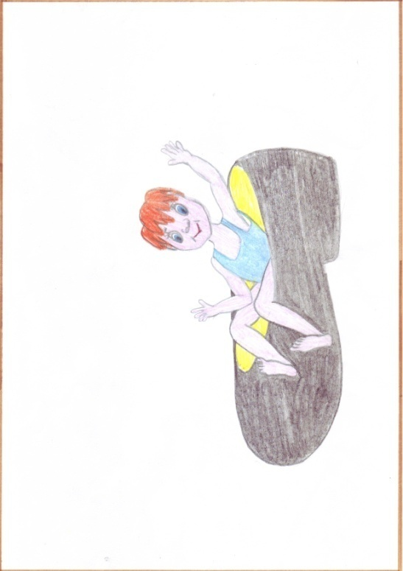
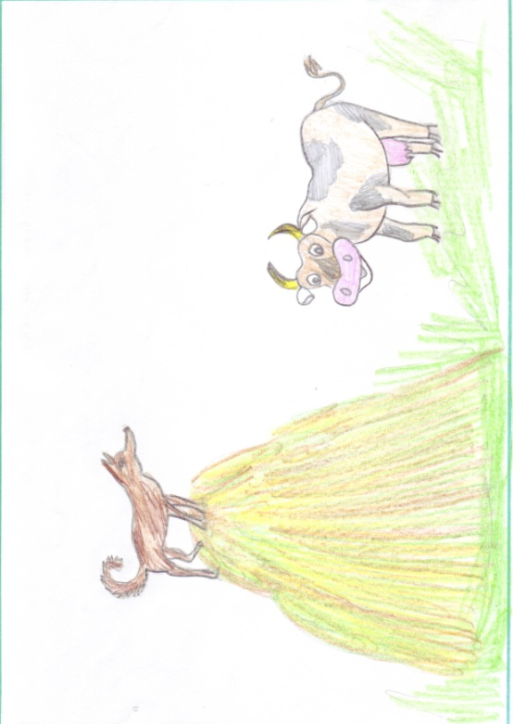

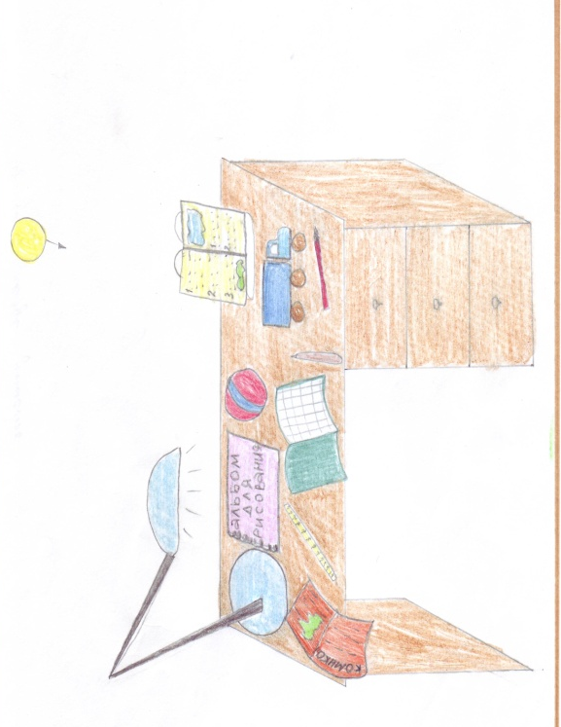
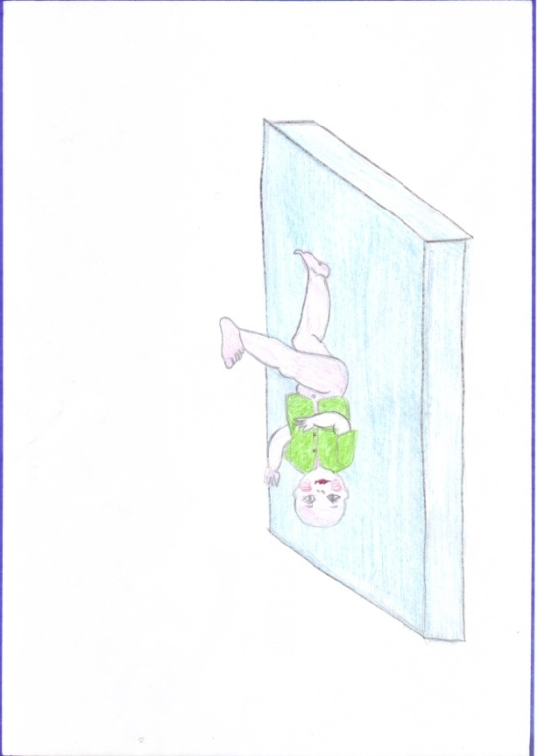
СОБАКА НА СЕНЕ СЕЛ В КАЛОШУ

РОДИЛСЯ В РУБАШКЕ ГОРОШИНЕ НЕГДЕ УПАСТЬ

